MUCK TRUCK
Tarif au 01/01/16
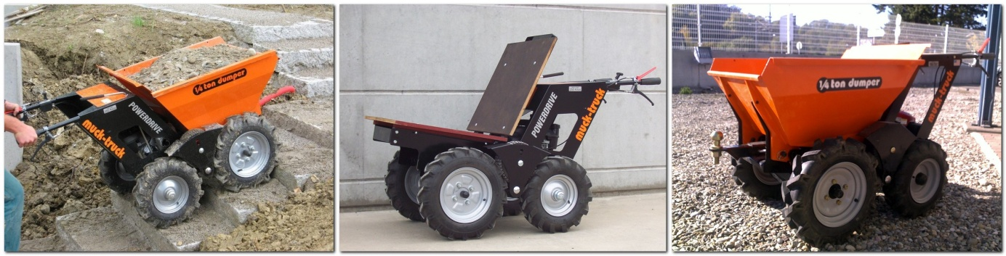

Le MUCK TRUCK est, d'un incomparable rapport PRIX – EFFICACITE,
pour le transport ou le déblaiement de matériaux divers.
Il passe partout avec sa largeur de seulement 70 cm.
Avec ses 4 roues motrices, il est absolument tout terrain.
Sa conception le rend très facile à manier, à vide comme en charge.

1 MINI CHARGEUR MUCK-TRUCK 4X4
Moteur HONDA 5,5 CV
Vitesses : 4 avant + 1 arrière (déplacement entre 0,8 et 5,6 km/h)
4 roues motrices – tout terrain
Charge utile : 250 Kg
Longueur x largeur x hauteur en cm : 155 x 70 x 92
Poids à vide : 92 Kg
Bruit : 80 dB PRIX NET H.T.

3 000,- Euros

Participation forfaitaire transport 100,- Euros

ACCESSOIRES
- Plateau avec dossier 250,- Euros
- Rehausse de cuve 195,- Euros
- Boule d'attelage pour un déplacement d'engin jusqu'à 600 kg 85,- Euros
- Lame à neige, largeur 1,20 m 750,- Euros
- Roues jumelées 250,- Euros
- Système d’aspiration en accessoire 1 970,- Euros

